**Географія, 9 клас. «Глобальні проблеми людства»**

Шановні дев’ятикласники! Ось уже на порозі завершення навчального року. З метою кращого опанування навчального матеріалу з розділу V “Глобальні проблеми людства» до ваших послуг пропонується урок , який розміщений у вкладенні нижче.

**Географія, 9 клас. Тема: «Глобальні проблеми людства»**

1. **Опрацюйте** §§ 47 – 49,
2. **Дайте визначення** понять: геоглобалістика, ноосфера, сталий розвиток, екологія, тероризм, глобальний, локальний
3. **Назвіть** види глобальних проблем людства і об’єднайте їх у групи за подібністю характеристик.
4. **Назвіть** причини виникнення глобальних проблем та зазначте шляхи їх подолання, **заповніть** таблицю за зразком:

|  |  |  |
| --- | --- | --- |
| Проблема та її сутність | Причини виникнення | Шляхи подолання |
|  |  |  |

1. **Доведіть** на прикладах: «Чи можна запобігти глобальним проблемам і мінімізувати їх наслідки?» (На прикладі однієї проблеми).
2. **Перерахуйте** ознаки глобальних проблем
3. **Визначте** правильність наведених тверджень, позначивши правильне «+», неправильне «-» .

* Ідучи на терористичний акт, терорист приймає рішення принести в жертву своє життя для досягнення поставленої мети.
* Тероризм має багато різновидностей, проте будь – яка його форма є небезпечною, непередбачуваною, з тяжкими наслідками для соціуму.
* Діяльнісний вплив людини на природу – антропогенний фактор.
* Екологія – наука, яка вивчає взаємозв’язки живих організмів з навколишнім середовищем.

1. **Доведіть** на прикладах, чому питання «сталого розвитку» є дуже актуальним для України? .
2. **Доведіть або спростуйте**, що глобальні проблеми людства, взаємопов’язані між собою і є проблемою кожного з нас?
3. **Поміркуйте** «Терези» (слайд 23).

**Інструктаж.**

Використання людиною природних багатств можна уявити у формі терезів, на одній шальці яких помістимо всі природні багатства Землі, а на другій все те, що ми створюємо для задоволення своїх потреб. Яка шалька, на вашу думку переважить? Що може статися у майбутньому з тією шалькою, яка виявиться переваженою? Відповідь обґрунтуйте.



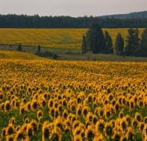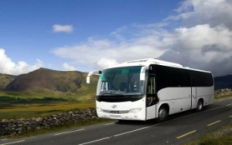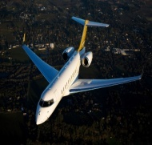

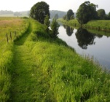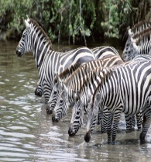

**11**. Як ви **розумієт**е вислів «Не можна допустити, щоб люди направляли на своє власне знищення ті сили природи, які вони зуміли відкрити і підкорити». (Ф. Жоліо-Кюрі). Чи можна його зміст пов’язати з реченням **«Сталий розвиток – стратегія людства на ХХІ століття»** .

**12. Відшукайте** в Інтернеті інформацію про «Грінпіс». Як ви розумієте зміст девізу: «Думай глобально – дій локально» .